**Международный детский творческий фестиваль «Апельсин».**

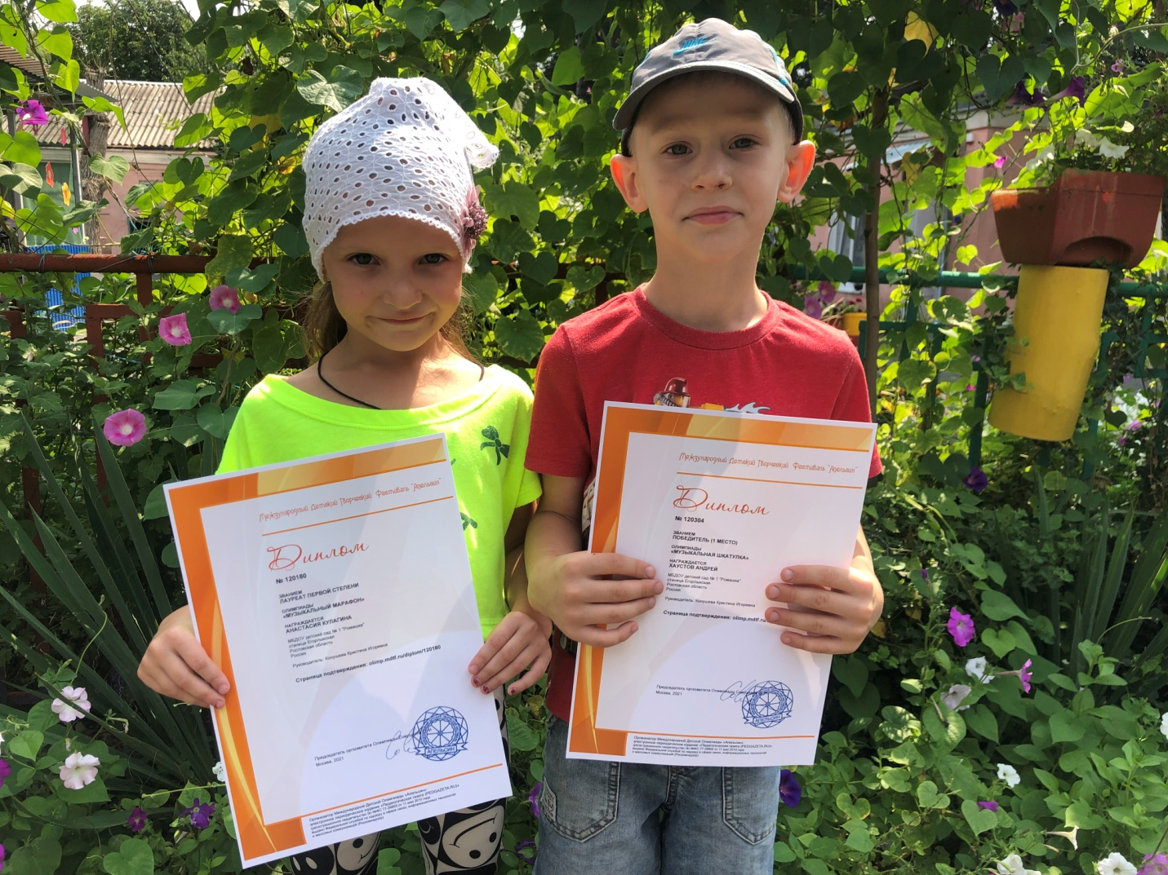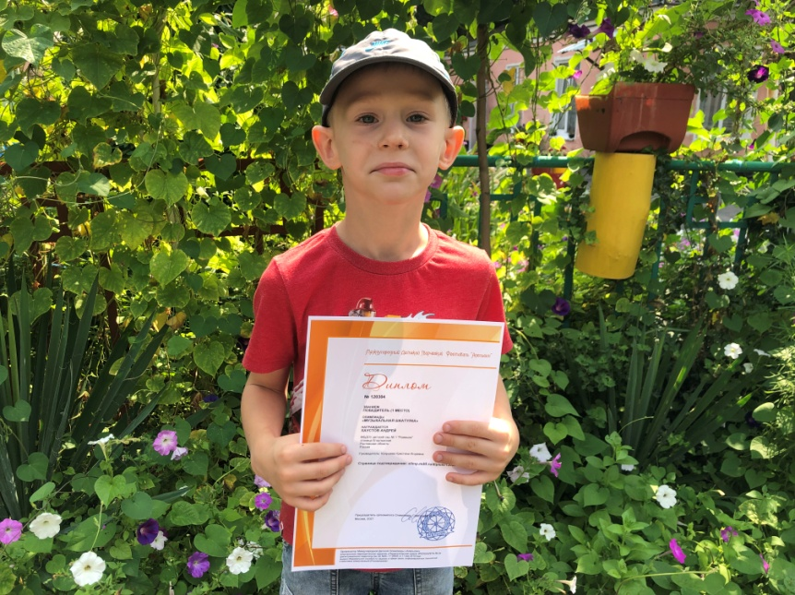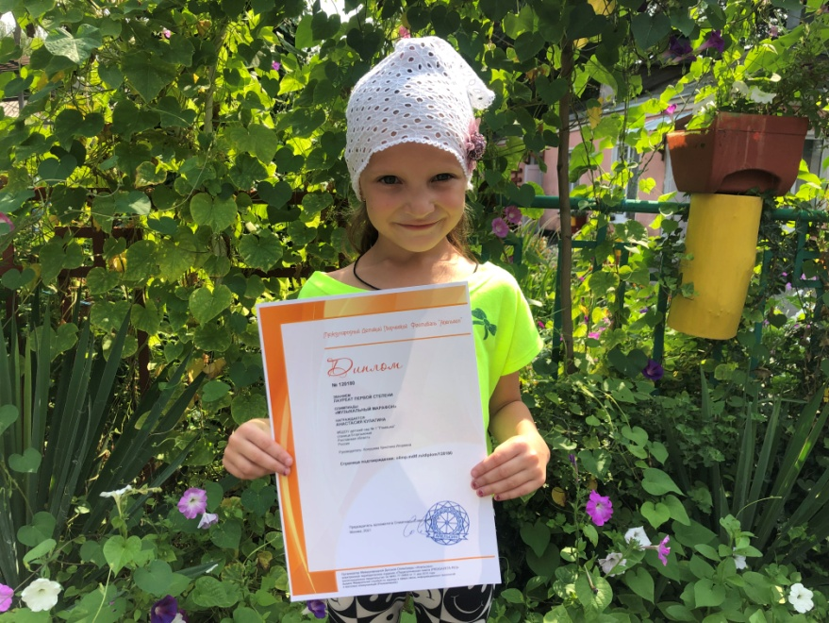Залог успешного обучения – это развитие и активное использование детьми своих творческих способностей. Творческие дети не ограничиваются только лишь накоплением и усвоением знаний. Как правило, они умеют на практике применять имеющиеся знания, и обладают важнейшим качеством не останавливаться на достигнутом. В нашем детском саду мы активно развиваем творческие способности детей через их участие в конкурсах, олимпиадах, фестивалях и других массовых мероприятиях. Стараемся как можно чаще привлекать всех детей с различными интеллектуальными и творческими способностями к участию в конкурсах. Сегодня, наши воспитанники приняли участие в международном детском творческом фестивале «Апельсин», где в номинации «Музыкальный марафон» лауреатом первой степени стала Кулагина Анастасия и в номинации «Музыкальная шкатулка» так же 1 место завоевал Хаустов Андрей. Мы гордимся нашими воспитанниками и желаем дальнейших успехов и необыкновенных фантазий.